06.10.22 р. 5 клас 

**Тема. Файли і папки, операції над ними. Практична робота №1 “Операції над папками, файлами, ярликами”**

**Після цього заняття потрібно вміти:**

* Вміти виконувати основні операції над файлами та папками

**Розгадайте ребус:**

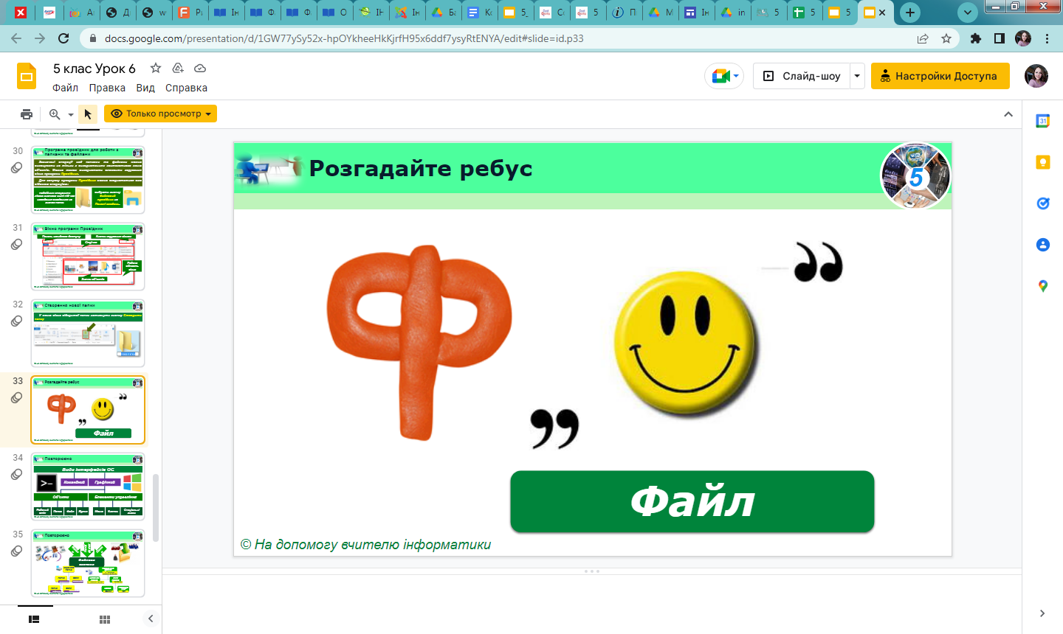

**Поміркуйте:**

1. Які з наведених значків програм ви знаєте?

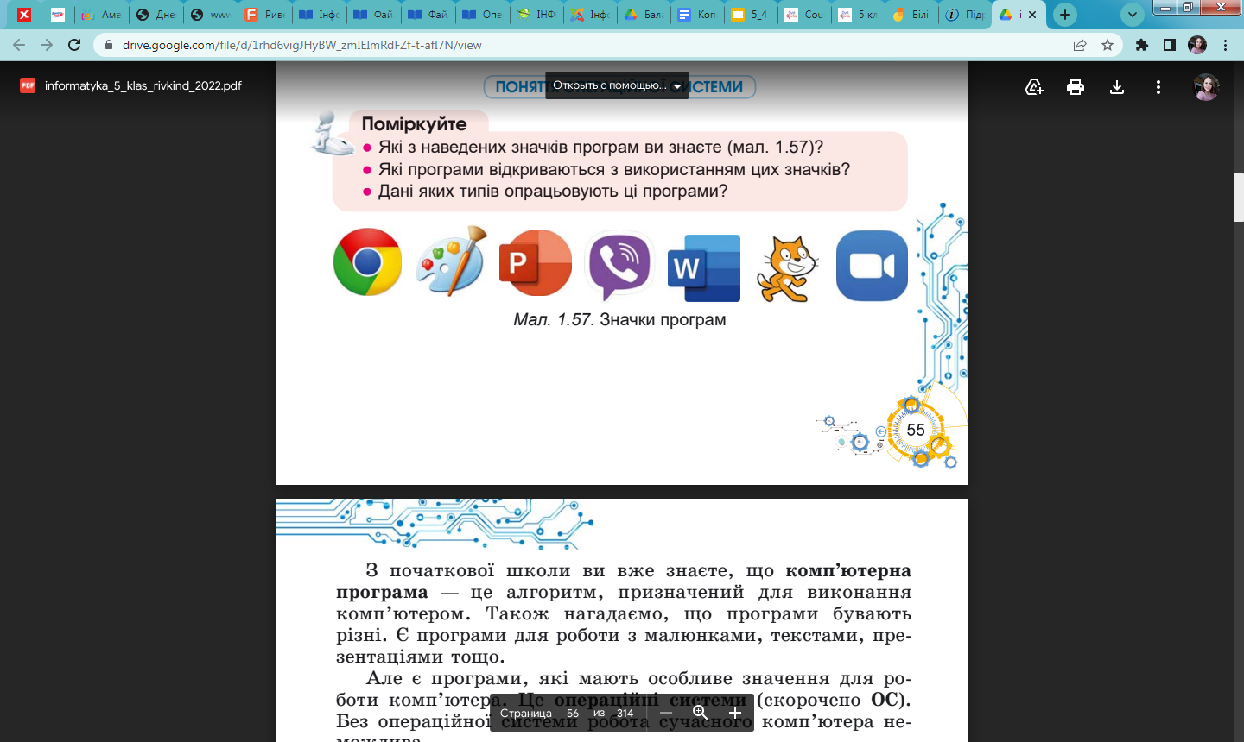

1. З якими даними працює кожна програма?

**Опрацюйте матеріал:**

З минулого уроку ви вже знаєте, що однією зі **складових операційних систем** є **файлова система**. **Файли, папки та ярлики** — це об'єкти файлової системи.

**Файл** – набір даних, що зберігається в пам'яті комп'ютера та має ім'я**.**

**Папка** — це місце на диску, де зберігаються файли. Всередині однієї папки не допускається наявність двох папок з однаковими іменами.

**Ярлик** — це посилання на деякий об'єкт, який захований у файловій системі. Використання ярликів прискорює доступ до додатків, папок і документів. Ярлики створює користувач.

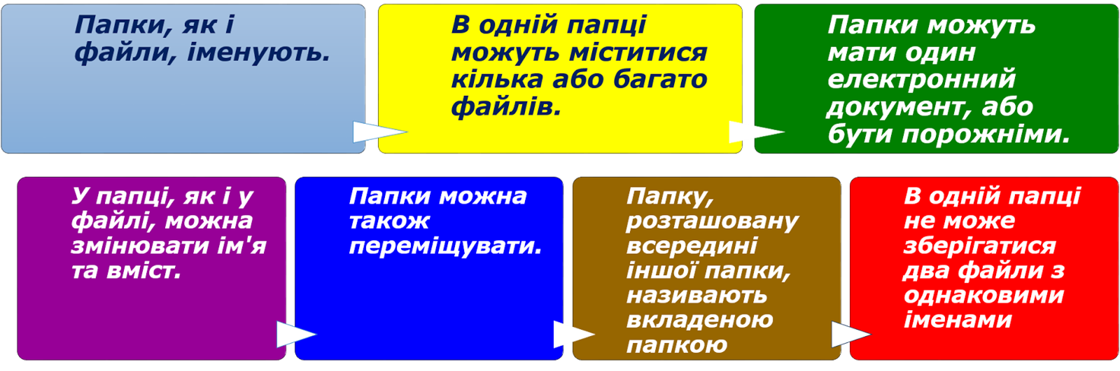

Щоб створити нову папку, слід викликати **контекстне меню**, клацнувши **правою кнопкою миші** у вільному місці робочої області папки, з контекстного меню вибрати вказівку **Створити/Папку**.

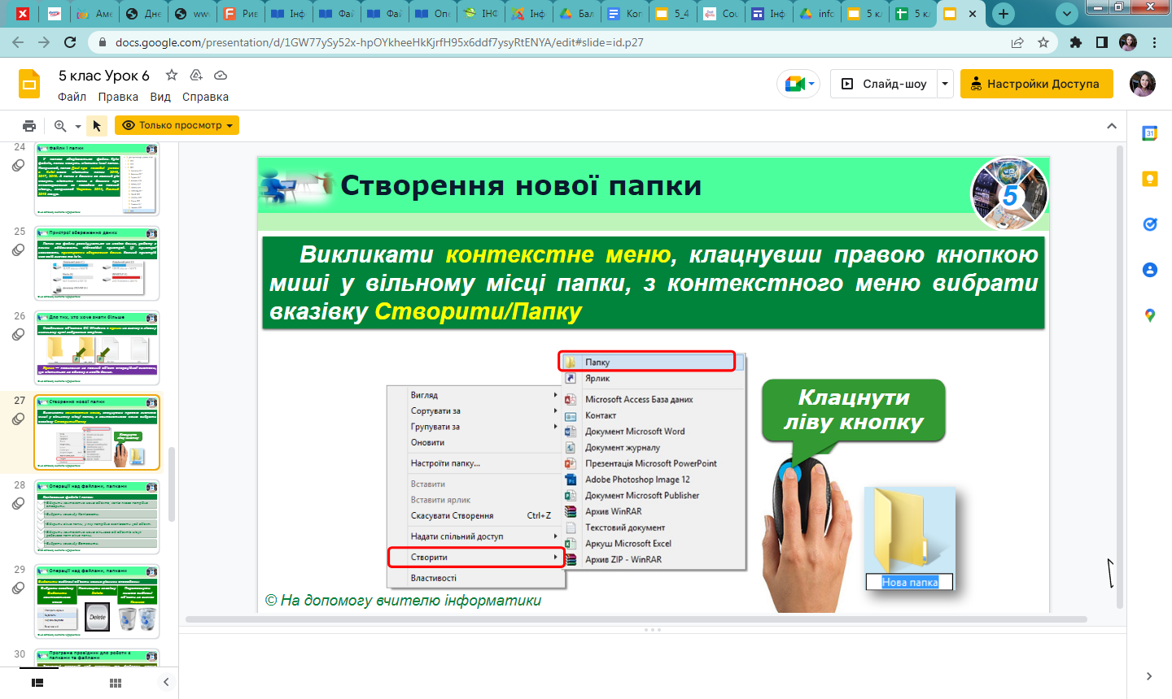

**Операції над об'єктами**

Папки, ярлики та файли (далі — об’єкти) за необхідності можна **перейменовувати, копіювати, переміщувати, видаляти й відновлювати.**

Щоб **перейменувати** файл\папку треба у контекстному меню вибраного файла чи папки вибрати вказівку Перейменувати

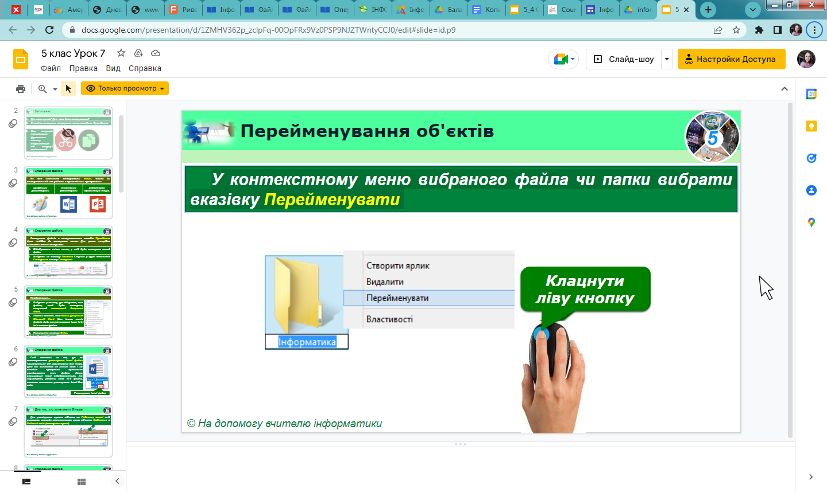

Щоб **скопіювати об’єкт**, необхідно:

**1)** на значку об’єкта викликати контекстне меню, у якому вибрати команду **Копіювати**;

**2)** відкрити папку, де буде розміщена копія об’єкта;

**3)** викликати контекстне меню й вибрати команду **Вставити** — об’єкт з’явиться на новому місці й такий самий залишиться на старому.

Скопіювати об’єкт в іншу папку також можна, натиснувши комбінації клавіш **Ctrl+C** (копіювати) і **Ctrl+V** (вставити).

Щоб **перемістити** об’єкт, потрібно:

**1)** на значку об’єкта викликати контекстне меню, у якому вибрати команду **Вирізати**;

**2)** перевести вказівник миші в потрібне місце, викликати контекстне меню й вибрати команду **Вставити** — об’єкт з’явиться на новому місці та зникне на старому.

Щоб **видалити** об’єкт, потрібно:

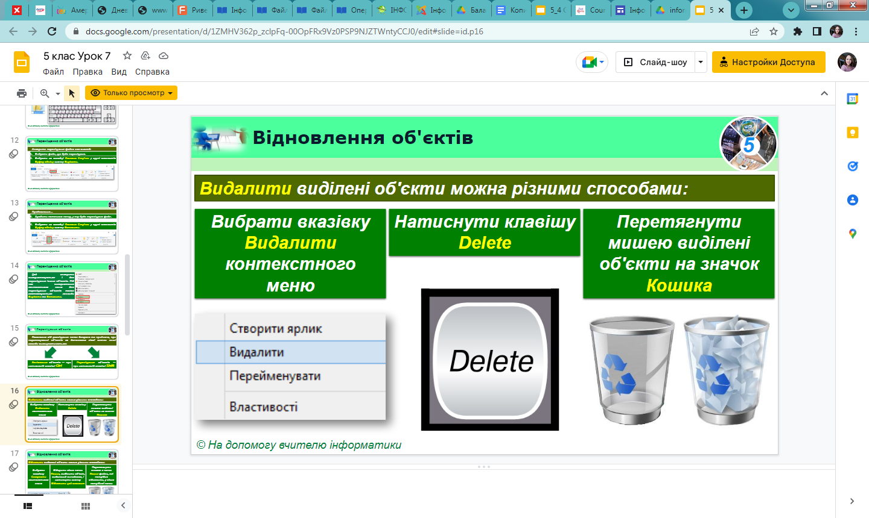

Щоб **відновити** об’єкт, необхідно відкрити **Кошик**, на значку потрібного об’єкта викликати контекстне меню, у якому вибрати команду **Відновити**.

**Перегляньте відео-урок за посиланням:**

<https://youtu.be/XkXLof8a5mU>

**Виконання Практичної роботи:**

1. Відкрийте папку за посиланням:

<https://drive.google.com/drive/folders/1ERMlsRedPfldlS7dF30IR-1bO4pJKoI2?usp=sharing>

1. Відкрийте папку свого класу
2. Створіть нову папку, та перейменуйте вказавши своє Прізвище та ім’я
3. Відкрийте свою папку
4. Створіть папку та надайте їй ім’я “Зображення”